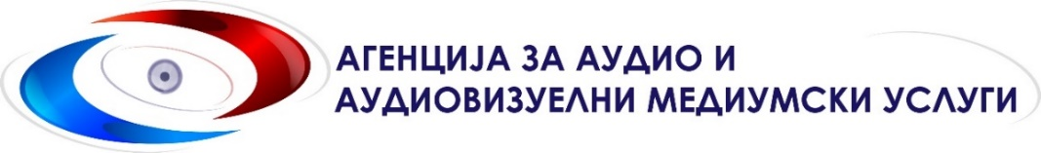

Локални избори 2021

ИЗВЕШТАЈ

за емитуваното платено политичко рекламирање за време на вториот круг од изборната кампања во општина Дебар

во периодот од 1 до 12 ноември 2021 година

Бидејќи на 31 октомври кога беше гласањето за вториот круг од Локалните избори 2021, во општина Дебар се одвиваше прегласување за првиот круг на едно гласачко место, а по спроведеното гласање не се избра градоначалник, Државната изборна комисија вториот круг за избор на градоначалник на Дебар го закажа на 14 ноември 2021 година.
Извештајот за емитуваното платено политичко рекламирање во вториот круг од изборната кампања за избор на градоначалник на општина Дебар се однесува на периодот од 1 до 12 ноември, и е подготвен врз основа на обврската од член 76-д став 8 од Изборниот законик.
Во вториот круг од кампањата за избор на градоначалник во општина Дебар, само локалната телевизија ТВ Дибра склучи договор за платено политичко рекламирање со еден од учесниците на Локалните избори 2021. Во периодот од 1 до 12 ноември на програмата на ТВ Дибра беше емитувано платено политичко рекламирање во вкупно траење од 2 часа 9 минути и 39 секунди за политичката партија ДУИ.
Податоците за емитуваното платено политичко рекламирање се претставени во секунди во табелата во продолжение.

ТВ НА ЛОКАЛНО НИВО
Времетраењето на емитуваното платено политичко рекламирање е претставено во СЕКУНДИ
Нарачател  на платено политичко рекламирање (ППР) | ТВ Дибра
ДУИ | 00:00 – 08:00
 | 08:00 – 16:00 | 444
 | 16:00 – 24:00 | 7335
 | Вкупно | 7779
Вкупно емитувано ППР | 7779

